

МИНИСТЕРСТВО НАУКИ И ВЫСШЕГО ОБРАЗОВАНИЯ
РОССИЙСКОЙ ФЕДЕРАЦИИ

ФЕДЕРАЛЬНОЕ ГОСУДАРСТВЕННОЕ АВТОНОМНОЕ ОБРАЗОВАТЕЛЬНОЕ
УЧРЕЖДЕНИЕ ВЫСШЕГО ОБРАЗОВАНИЯ
«МОСКОВСКИЙ АВИАЦИОННЫЙ ИНСТИТУТ
(национальный исследовательский университет)»

Институт (Филиал) «Компьютерные науки и прикладная математика» Образовательный центр Института № 8
Группа М8О-407Б-22 Направление подготовки 01.03.02 Прикладная математика и информатика
Профиль Информатика
Квалификация бакалавр

ВЫПУСКНАЯ КВАЛИФИКАЦИОННАЯ РАБОТА
БАКАЛАВРА
На тему: «Микросервисное веб-приложение для управления внутренними задачами, проектами и коммуникацией команды»

Автор ВКРБ Кострюков Евгений Сергеевич (__________)
(фамилия, имя, отчество полностью)
Руководитель Кузнецова Светлана Валентиновна (__________)
(фамилия, имя, отчество полностью)
Консультант (__________)
(фамилия, имя, отчество полностью)
Консультант (__________)
(фамилия, имя, отчество полностью)
Рецензент (__________)
(фамилия, имя, отчество полностью)

К защите допустить

Директор Дирекции Института № 8 (_________)
(фамилия, имя, отчество полностью)
___ __________________ 20____г.

Москва 2026

РЕФЕРАТ
Выпускная квалификационная работа бакалавра содержит около 50 страниц основного текста, 4 рисунка, 5 листингов фрагментов программного кода и конфигураций в главе о результатах работы, 12 наименований использованных источников.
МИКРОСЕРВИСНАЯ АРХИТЕКТУРА, ВЕБ-ПРИЛОЖЕНИЕ, УПРАВЛЕНИЕ ЗАДАЧАМИ, REST API, JWT, SPRING BOOT, REACT, POSTGRESQL, DOCKER
Объект разработки — программная система учёта проектов и поручений с веб-интерфейсом, построенная как набор взаимодействующих сервисов с раздельными базами данных.
Цель работы — получить работоспособный прототип (MVP) системы, в которой сотрудники могут совместно вести проекты и задачи, обмениваться комментариями и файлами, получать уведомления о значимых событиях и строить отчёты по периоду.
Для достижения цели решены следующие задачи:
1. Сформулированы функциональные и нефункциональные требования к программному комплексу и выбрана микросервисная декомпозиция на сервис аутентификации, сервис задач и проектов, сервис аналитики и уведомлений [1].
2. Спроектированы модели данных и соглашения обмена по REST между клиентом и серверами, а также между сервисами для внутренних уведомлений [2].
3. Реализованы backend-компоненты на Java 17 с использованием Spring Boot 3 [3], включая проверку прав доступа и хранение вложений во внешнем объектном хранилище MinIO [4].
4. Реализован одностраничный веб-клиент на React 18 и Vite с маршрутизацией экранов, формами ввода и отображением аналитики [5].
5. Подготовлены сценарии развёртывания через Docker Compose [6], журналирование запросов и автоматизированное тестирование с прогоном в среде непрерывной интеграции.
Основное содержание работы — в обосновании выделения границ сервисов, описании реализованных API, моделей безопасности на основе JWT [7] и ролей, а также в главе о результатах работы, где приводятся фрагменты Docker Compose, исходного кода backend и файла конвейера CI.
Результат пригоден для использования в учебно-исследовательской практике как основа корпоративной системы планирования работ и может быть доработан под конкретные регламенты заказчика.
Практическая ценность связана с возможностью локального развёртывания без привязки к стороннему облачному SaaS, воспроизводимостью окружения и явным разделением зон ответственности между компонентами, что облегчает сопровождение и поэтапное расширение функциональности.
СОДЕРЖАНИЕ

РЕФЕРАТ 2
ТЕРМИНЫ И ОПРЕДЕЛЕНИЯ 6
ПЕРЕЧЕНЬ СОКРАЩЕНИЙ И ОБОЗНАЧЕНИЙ 7
ВВЕДЕНИЕ 8
1 ОБЩАЯ ЧАСТЬ 11
1.1 Актуальность автоматизации учёта задач и проектов в организации 11
1.2 Сравнение подходов: монолит, модульный монолит и микросервисы 12
1.3 Обзор типовых средств класса task / project management 13
1.4 Требования к разрабатываемой системе и критерии приёмки прототипа 14
1.5 Вопросы информационной безопасности и разграничения доступа 15
1.6 Постановка задачи и формулировка технического задания 16
2 ПРОЕКТИРОВАНИЕ И РЕАЛИЗАЦИЯ ЗАДАЧИ 18
2.1 Общая структура репозитория и состав исполняемых модулей 18
2.2 Проектирование границ сервисов и контрактов REST API 20
2.3 Модели баз данных и согласованность при распределённом хранении 22
2.4 Сервис аутентификации и управления учётными записями 27
2.5 Сервис проектов, задач, комментариев, вложений и истории 29
2.6 Сервис уведомлений, отчётности и экспорта данных 31
2.7 Веб-клиент: маршруты, состояние, взаимодействие с API 33
2.8 Контейнеризация, конфигурирование окружения и журналирование 35
2.9 Тестирование и конвейер непрерывной интеграции 36
3 РЕЗУЛЬТАТ РАБОТЫ 38
3.1 Описание стенда и фрагмент Docker Compose 38
3.2 Контроллер проектов и делегирование прикладным сервисам 40
3.3 Ограничение выборки задач для роли исполнителя 41
3.4 Внутренний вызов создания уведомления в сервисе аналитики 42
3.5 Файл конвейера непрерывной интеграции 43
3.6 Выводы 45
ЗАКЛЮЧЕНИЕ 46
СПИСОК ИСПОЛЬЗОВАННЫХ ИСТОЧНИКОВ 47
ПРИЛОЖЕНИЕ 49

ТЕРМИНЫ И ОПРЕДЕЛЕНИЯ
Микросервис — автономно развёртываемый компонент программной системы с собственным жизненным циклом и, как правило, отдельным хранилищем данных, взаимодействующий с другими компонентами по сети
REST API — интерфейс взаимодействия программ по протоколу HTTP, опирающийся на ресурсы, идентифицируемые URI, и представление состояния в формате JSON или другом согласованном формате
JWT (JSON Web Token) — компактное представление набора утверждений, передаваемое между сторонами для подтверждения подлинности субъекта при условии проверки цифровой подписи или имитовставки
RBAC (ролевая модель доступа) — способ назначения полномочий через фиксированные роли пользователей с последующей проверкой разрешённых действий в коде приложения
MVP (минимально жизнеспособный продукт) — версия системы с ограниченным, но достаточным для демонстрации ценности набором функций, пригодная для опытной эксплуатации и сбора обратной связи
Объектное хранилище (в работе — MinIO, совместимое с S3) — сервис для хранения двоичных объектов (файлов) с доступом по HTTP API, используемый для вынесения тяжёлых данных за пределы реляционной базы задач

ПЕРЕЧЕНЬ СОКРАЩЕНИЙ И ОБОЗНАЧЕНИЙ
API — программный интерфейс приложения (Application Programming Interface)
HTTP — протокол передачи гипертекста
JSON — текстовый формат обмена данными (JavaScript Object Notation)
JWT — токен в формате JSON Web Token
CRUD — набор операций создания, чтения, обновления и удаления (create, read, update, delete)
SSE — отправка событий по HTTP от сервера к клиенту (Server-Sent Events)
CORS — совместное использование ресурсов разных источников (Cross-Origin Resource Sharing)
БД — база данных
СУБД — система управления базами данных
ORM — объектно-реляционное отображение (Object-Relational Mapping)
CI — непрерывная интеграция (Continuous Integration)

ВВЕДЕНИЕ
Планирование работ, фиксация договорённостей и прозрачность статусов поручений давно вышли за рамки отдельных таблиц и переписки в мессенджере: при росте числа участников растёт и цена ошибки в учёте. Компании нередко опираются на облачные сервисы класса управления задачами, однако для ряда организаций важны контроль над данными, предсказуемая стоимость владения и возможность встроить собственные регламенты согласования. Отсюда следует интерес к решениям, которые можно развернуть на собственной инфраструктуре и развивать поэтапно.
Параллельно закрепилась практика дробления серверной части на независимые сервисы: это не универсальный ответ на все задачи, но при ясных границах предметных областей такой подход упрощает масштабирование отдельных узких мест и локализует изменения при доработках. Для учебного проекта выпускной квалификационной работы выбрана именно микросервисная композиция: сервис идентификации пользователей, сервис проектов и задач, сервис уведомлений и отчётности, при этом у каждого backend-сервиса — своя база PostgreSQL [8], а файлы вложений выносятся в объектное хранилище.
Цель работы — разработать и описать прототип веб-приложения для совместной работы с проектами и задачами, включающий регистрацию и вход, роли исполнителя, менеджера и администратора, операции над проектами и участниками, полный цикл задачи с комментариями и вложениями, журнал изменений, уведомления и аналитические отчёты с выгрузкой. Для достижения цели были поставлены и решены следующие задачи:
1. Проанализированы существующие классы систем и обоснован выбор микросервисной архитектуры для прототипа.
2. Сформулированы требования к функциям безопасности: JWT, хранение паролей в виде хеша BCrypt, проверки прав на уровне сервисов, защита внутренних вызовов между сервисами.
3. Спроектированы модели данных трёх баз и связь «участник проекта — допустимый исполнитель задачи».
4. Реализованы три backend-приложения на Spring Boot 3 (Java 17) с разделением HTTP-слоя и прикладной логики.
5. Реализован общий модуль проверки JWT для серверов ресурсов задач и аналитики.
6. Реализован веб-клиент на React 18 с маршрутизацией основных разделов и обработкой ошибок API.
7. Настроены Docker Compose-сценарии, журналирование и воспроизводимый запуск.
8. Подготовлены автоматические тесты backend и клиента, а также сквозные проверки, включённые в конвейер CI.

При реализации применялись следующие средства разработки и сопровождения:
1. Java 17 и Spring Boot 3 — серверная реализация REST API, безопасность Spring Security, доступ к данным Spring Data JPA.
2. PostgreSQL 16 — реляционное хранение по принципу «отдельная БД на сервис».
3. MinIO — хранение двоичных вложений задач.
4. React 18, Vite, React Router — клиентское одностраничное приложение.
5. Vitest и Testing Library — модульные проверки клиентских функций и хуков.
6. Docker и Docker Compose — упаковка сервисов и зависимостей, подъём стенда одной командой.
7. Playwright и GitHub Actions — сквозные сценарии и автоматический прогон при изменениях в репозитории.
По итогам работы получен развёртываемый программный комплекс: после регистрации и входа пользователь ведёт проекты и задачи, обменивается комментариями и файлами, получает уведомления о событиях, просматривает сводные показатели за выбранный период и при необходимости выгружает отчёт в файл. В общей части рассматриваются предпосылки и постановка задачи; в разделе проектирования и реализации приводятся архитектурные решения, описание сервисов, клиента и инфраструктуры; в разделе о результатах работы — фрагменты конфигурации и кода, подтверждающие принятые инженерные решения, и выводы; заключение обобщает итоги и возможные направления доработки.

1 ОБЩАЯ ЧАСТЬ

1.1 Актуальность автоматизации учёта задач и проектов в организации
Работа над проектом редко укладывается в один канал общения: договорённости фиксируются в переписке, сроки — в календаре, артефакты — в общей папке, а статус «кто что делает сейчас» приходится собирать вручную на совещании. Чем шире круг участников и чем больше параллельных направлений, тем быстрее расходятся версии правды о состоянии работ. Ошибка в учёте исполнителя или пропущенное изменение статуса задачи оборачиваются повторной работой, срывом промежуточной вехи и спором о том, кто и когда принял решение.
Отдельная боль — преемственность: новый сотрудник не видит истории обсуждений по задаче, если она жила в личных чатах; руководитель не может быстро получить срез по загрузке команды без выгрузок и сводных таблиц. Поэтому организации всё чаще переходят к специализированным системам учёта поручений, где карточка задачи становится единым местом хранения описания, обсуждения, вложений и журнала изменений.
Вместе с тем не каждому подходит готовый облачный сервис с фиксированной моделью ролей и хранением данных у третьей стороны. Внутренние регламенты, требования к размещению информации и желание не зависеть от внешнего тарифа подталкивают к разработке собственного приложения, разворачиваемого на контролируемой площадке. Для учебной выпускной работы такой выбор дополнительно позволяет пройти полный цикл: от постановки требований до контейнерного развёртывания и автоматических проверок.
Итоговая постановка сводится к необходимости прототипа, в котором команда ведёт проекты и задачи в одном интерфейсе, видит уведомления о значимых событиях и может получить отчёт за период без ручной агрегации в табличном редакторе.

1.2 Сравнение подходов: монолит, модульный монолит и микросервисы
Серверную часть типичного веб-приложения можно собрать как единый исполняемый модуль (монолит): один процесс, одна кодовая база, одна схема БД, общие транзакции. Плюсы знакомы — простой старт, отладка в одном месте, отсутствие сетевых сбоев между «внутренними» компонентами. Минусы проявляются позже: рост команды и функционала удлиняет сборку и регрессионное тестирование, любое изменение тянет риск побочных эффектов в смежных подсистемах, масштабировать приходится приложение целиком, даже если нагрузка пришла только на один участок.
Промежуточный вариант — модульный монолит: границы предметных областей соблюдаются в коде и на уровне пакетов, но развёртывание остаётся единым. Это снижает связанность, но не даёт независимого выпуска и отдельного масштабирования модулей без перехода к нескольким процессам.
Микросервисная декомпозиция выносит части системы в отдельные сервисы с собственным жизненным циклом и, в идеале, собственной базой данных. Цена — согласование контрактов API, распределённые операции, наблюдаемость и отказоустойчивость на уровне сети. Выигрыш — можно обновлять и масштабировать узкий участок (например, выдачу отчётов), не трогая остальное; команда может разделить ответственность по сервисным границам.
Для прототипа системы управления задачами естественно выделить хотя бы три области: учёт пользователей и аутентификация; проекты, задачи, комментарии и файлы; уведомления и агрегированная аналитика. Они по-разному меняются по времени и по нагрузке: поток уведомлений и отчётов может пульсировать, тогда как ядро задач остаётся центральным узлом. Разнесение по сервисам упрощает дальнейшее развитие и демонстрирует типичный промышленный приём, хотя для совсем малой команды монолит оставался бы экономически оправданным компромиссом.

1.3 Обзор типовых средств класса task / project management
Рынок предлагает десятки решений с пересекающимся набором функций; ниже — обзорный ориентир без претензии на исчерпание. Зарубежные облачные продукты вроде Jira, Asana или Monday.com глубоко закрывают гибкие процессы, шаблоны workflow, интеграции с системами контроля версий и CI; они ориентированы на крупные команды и часто опираются на платную подписку и хранение данных у поставщика. Trello и аналоги с доской карточек выигрывают наглядностью и низким порогом входа, но слабее в части жёстких регламентов и встроенной отчётности для произвольных полей.
В российском сегменте встречаются как облачные сервисы, так и коробочные варианты совместной работы, иногда в составе порталов или CRM: например, «Битрикс24» совмещает задачи, чаты и документооборот; для части организаций это удобно, для части — избыточно и тяжеловесно. YouTrack и аналоги ближе к разработческим командам, акцент на связке с репозиторием и трекинг времени. GitHub/GitLab Issues минималистичны относительно полноформатных PM-систем, зато органично вписаны в процесс разработки.
Общие закономерности: почти везде есть проект (или эквивалент), задача, исполнитель, статус, комментарии; вложения и история изменений встречаются часто, но реализованы по-разному; уведомления и отчёты зависят от тарифа и экосистемы. Разрабатываемый в работе прототип сознательно не копирует интерфейс конкретного вендора: цель — локально разворачиваемый учебно-прикладной комплекс с явным разделением сервисов и открытым для доработки кодом, а не конкуренция с коммерческим продуктом по числу интеграций.

1.4 Требования к разрабатываемой системе и критерии приёмки прототипа
Функциональные требования сформулированы относительно роли пользователя и жизненного цикла данных. Пользователь регистрируется и входит в систему; первому зарегистрированному назначается административная роль для дальнейшего управления ролями остальных. Администратор может менять роли; менеджер и исполнитель получают разные объёмы прав при работе с проектами и задачами. Для каждого проекта ведётся список участников; задачу можно отфильтровать по проекту, статусу и исполнителю. Исполнитель назначается только из числа участников проекта. К задаче добавляются комментарии, файлы загружаются в хранилище и скачиваются через API; фиксируется история изменений. При значимых событиях формируются уведомления; пользователь просматривает ленту и может отмечать прочтение. Раздел аналитики выдаёт сводку за период и позволяет выгрузить отчёт в файл табличного формата.
Нефункциональные требования для MVP включают: развёртывание через Docker Compose с отдельными контейнерами СУБД для каждого backend-сервиса; использование JWT для защищённых запросов; время отклика в пределах, приемлемых для интерактивной работы на тестовом стенде; наличие журналов запросов для отладки; воспроизводимый набор автоматических тестов (модульные, интеграционные, сквозные) и прогон в CI при изменении репозитория.
Критерии приёмки прототипа сформулированы проверяемо:
1. Успешная регистрация, вход, смена пароля и редактирование профиля; выдача и проверка JWT.
2. Создание проекта, добавление и удаление участников; создание, редактирование и удаление задач с корректной фильтрацией.
3. Ошибка или отказ API при попытке назначить исполнителем пользователя вне состава проекта; сообщение об ошибке доходит до интерфейса.
4. Загрузка, предпросмотр (где применимо), скачивание и удаление вложения; метаданные в БД, двоичные данные — в объектном хранилище.
5. Запись истории изменений по задаче; отображение ленты комментариев.
6. Появление уведомлений при событиях из сервиса задач; невозможность прочитать чужие уведомления под чужой учётной записью.
7. Построение отчёта за интервал дат и выгрузка CSV; отсутствие падения при пустых данных в периоде.
8. Подъём всего стенда по описанию из репозитория; прохождение тестов в конвейере непрерывной интеграции на эталонной конфигурации.

1.5 Вопросы информационной безопасности и разграничения доступа
Даже учебный стенд должен демонстрировать базовые приёмы защиты, иначе прототип нельзя считать приближенным к практике. Пароли не хранятся открытым текстом: применяется хеширование BCrypt. Клиент после входа получает JWT; серверы задач и аналитики принимают решения о доступе, проверяя подпись и срок действия токена и извлекая идентификатор пользователя и роли. Разграничение по ролям (администратор, менеджер, исполнитель) согласовано с бизнес-правилами: исполнитель видит только проекты, где он состоит в участниках; менеджер и администратор получают более широкий доступ в соответствии с реализованной политикой.
Доступ к файлам вложений не даётся «прямой ссылкой» из объектного хранилища минуя API: клиент запрашивает поток у авторизованного endpoint сервиса задач. Межсервисный вызов, которым сервис задач создаёт уведомление в сервисе аналитики, защищается секретным ключом, известным только этим компонентам, чтобы внешний клиент не мог подделать внутреннее сообщение. В браузерной среде разработки настроен CORS для разрешённого origin клиента совместно с проверкой JWT — иначе одностраничное приложение на другом порту не смогло бы вызывать API.
Ограничения MVP честно учитываются: нет отдельного аудита действий администратора на уровне неизменяемого журнала, нет двухфакторной аутентификации и политик парольной сложности сверх базовой валидации, нет защиты от распределённых атак на уровне внешнего шлюза — эти темы оставлены для последующего развития и не входят в минимальный объём выпускной работы.

1.6 Постановка задачи и формулировка технического задания
Требуется разработать прототип микросервисного веб-приложения для совместной работы с внутренними проектами и задачами. Система должна состоять из сервиса аутентификации и профилей пользователей, сервиса проектов и задач (включая комментарии, вложения и историю), сервиса уведомлений и отчётности, а также веб-клиента. Каждый backend-сервис использует отдельную базу PostgreSQL; файлы вложений размещаются в объектном хранилище MinIO. Обмен между клиентом и серверами — по REST и JSON; для защиты пользовательских операций применяется JWT.
Техническое задание на проектирование и реализацию включает следующие положения:
- Реализовать регистрацию, аутентификацию, управление профилем и смену пароля; предусмотреть выдачу списка пользователей для назначения исполнителей и административного интерфейса ролей.
- Реализовать CRUD проектов и управление участниками проекта; CRUD задач с фильтрами; проверку принадлежности исполнителя к проекту.
- Реализовать комментарии к задачам, загрузку и выдачу вложений через API с хранением содержимого во внешнем хранилище; вести историю изменений атрибутов задачи.
- Реализовать приём внутренних уведомлений сервисом аналитики, выдачу ленты пользователю, отметку прочтения и поток событий для обновления интерфейса; сформировать отчёты по сводке, разрезам «по проекту» и «по исполнителю» с фильтром периода и выгрузкой CSV.
- Развернуть компоненты в Docker Compose, обеспечить журналирование запросов и воспроизводимый сценарий запуска для разработчика.
- Подготовить автоматические тесты backend и клиента, сквозные сценарии и включить их в конвейер CI при публикации изменений.
Выполнение перечисленных пунктов считается достаточным для признания цели выпускной квалификационной работы достигнутой на уровне работоспособного MVP, пригодного для демонстрации и дальнейшей доработки под эксплуатацию в контуре конкретной организации.

2 ПРОЕКТИРОВАНИЕ И РЕАЛИЗАЦИЯ ЗАДАЧИ

2.1 Общая структура репозитория и состав исполняемых модулей
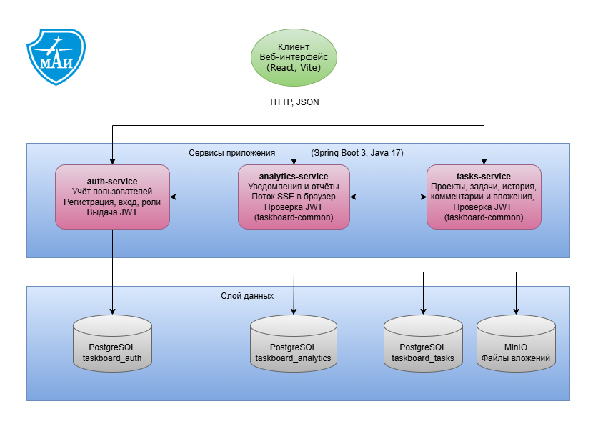
На рисунке 1 показана логическая архитектура программной системы TaskBoard: три backend-сервиса, по одному экземпляру PostgreSQL на каждый из них, объектное хранилище MinIO и браузерный клиент, а также основные направления HTTP-взаимодействия между компонентами.
Рисунок 1 – Логическая архитектура программной системы TaskBoard
На рисунке 1 одновременно видны и граница сервиса учётных записей, и путь запросов браузера к трём API, и то, как модуль задач обращается к MinIO, не открывая прямой доступ к файлам из клиента.
Исходный код собран в одном репозитории, но исполняемые части разделены так, чтобы их можно было собирать, версионировать и разворачивать по отдельности. Корневой файл сборки Maven pom.xml объединяет модули taskboard-common, tasks-service и analytics-service: общая библиотека подключается двумя сервисами как зависимость, чтобы не копировать разбор JWT в двух серверах ресурсов. Сервис auth-service оформлен отдельным Maven-проектом со своим pom.xml, поэтому его жизненный цикл и настройки ведутся автономно, хотя контейнеры всех трёх backend-приложений поднимаются из одного описания Docker Compose и стартуют согласованно.
Модуль taskboard-common не является самостоятельным процессом: это подключаемая библиотека (JAR) с классом ResourceServerJwtParser, который по общему секрету проверяет подпись токена HS256 и извлекает из JWT числовой идентификатор пользователя и перечень ролей. Его используют tasks-service и analytics-service; выдачу токена целиком оставляют за auth-service.
Каталог frontend содержит одностраничное приложение на React 18 со сборкой Vite. В режиме разработки оно обслуживается отдельным dev-сервером на порту, не совпадающем с портами API, поэтому на backend включена политика CORS совместно с проверкой JWT — иначе браузер заблокировал бы межсайтовые запросы даже при корректном токене.
Рядом с кодом располагаются материалы для сопровождения: документация по API, ER-диаграммы баз, вспомогательные сценарии и набор типовых HTTP-запросов для ручной проверки; при локальном запуске журналы сервисов пишутся в отдельные файлы с ротацией; проверка качества автоматизирована сценариями тестов и конвейером CI. Так отделён прикладной код от эксплуатационных артефактов.
В типовой конфигурации Docker Compose процесс auth-service слушает порт 8081, tasks-service — 8082, analytics-service — 8083; клиент разработчика на Vite — 3000. Номера портов задаются конфигурацией окружения, а не зашиваются в бизнес-логику: при переносе стенда меняют переменные, сохраняя неизменными относительные пути API.

2.2 Проектирование границ сервисов и контрактов REST API
Граница между auth-service и остальными сервисами проведена по критерию владения данными: пароли, адреса электронной почты, привязка учётной записи к ролям и признак активности хранятся только в базе taskboard_auth. Идентификатор пользователя из этой базы затем попадает в JWT и повторяется в полях создателя, исполнителя и автора комментария в сервисе задач без дублирования логина и почты в каждой строке — так уменьшается объём данных и отпадает необходимость в распределённых соединениях таблиц из разных СУБД; для согласования достаточно токена и при необходимости отдельного запроса справочника пользователей.
В tasks-service сосредоточены сущности проекта, состав участников, задачи, обсуждения, метаданные вложений и журнал правок. Сводки по всей организации он не считает: агрегаты и персональные уведомления оставлены в analytics-service, куда из модуля задач уходят только короткие сообщения о событии по заранее согласованному внутреннему формату.
Сервис analytics-service хранит уведомления, адресованные конкретному пользователю по числовому идентификатору из JWT, и при расчёте отчётности опрашивает сервис задач по read-only интерфейсу за срезом данных, нужным для статистики. Запись фактов в базе задач и построение отчётов разделены по процессам: отчётный модуль можно менять чаще, не утяжеляя транзакции в карточках поручений.
Внешний контракт для браузера выдержан в стиле REST: ресурсы именуются во множественном числе (например, пути вида /api/projects и /api/tasks), идентификаторы сущностей передаются в URI, фильтры списков — в строке запроса, тела создания и обновления — в JSON. Для защищённых операций клиент передаёт заголовок Authorization с носителем Bearer и самим JWT. Сообщения об ошибках в ответе API несут конкретику отказа; клиент выводит их как есть, без собственной расшифровки.
Вызов создания внутреннего уведомления из tasks-service в analytics-service недоступен браузеру: запрос должен сопровождаться секретом, известным только этим сервисам (в конфигурации задаётся как NOTIFICATIONS_INTERNAL_KEY), иначе обработчик отклоняет обращение. В теле фиксируются тип события, заголовок и текст; идентификатор получателя для внешнего клиента не подменяется произвольным значением из тела — он выводится из контекста безопасности либо задаётся доверенным кодом при межсервисном вызове.
Чтобы не опрашивать весь список уведомлений после каждого действия, подключена отдельная конечная точка по протоколу Server-Sent Events: HTTP-сессия держится открытой, сервер при появлении записи присылает текст события; для счётчика непрочитанного этого достаточно, WebSocket не понадобился.
Сводная группировка внешних маршрутов по назначению:
1. auth-service — регистрация, вход, проверка токена, чтение и изменение профиля, смена пароля, каталог пользователей, административное назначение ролей.
2. tasks-service — проекты и участники, задачи с фильтрацией списков, комментарии, загрузка и выдача вложений, журнал изменений задачи.
3. analytics-service — уведомления с фильтрами, непрочитанные, отметка прочтения, поток SSE, сводные и разрезные отчёты, выгрузка табличного файла.
Каждая группа в типовом стенде обслуживается своим хостом и портом; набор запросов дополнительно фиксируется в документации проекта для ручной и автоматической проверки.

2.3 Модели баз данных и согласованность при распределённом хранении
Данные разнесены по трём независимым базам PostgreSQL, что соответствует границам микросервисов и не допускает прямых внешних ключей между СУБД разных приложений. Числовые ключи пользователей и проектов намеренно совпадают с теми, что фигурируют в JWT и в строках, созданных сервисом задач: это договорённость между сервисами, а не общий внешний ключ в одной СУБД.
На рисунке 2 представлена структура базы taskboard_auth, обслуживаемой сервисом аутентификации.
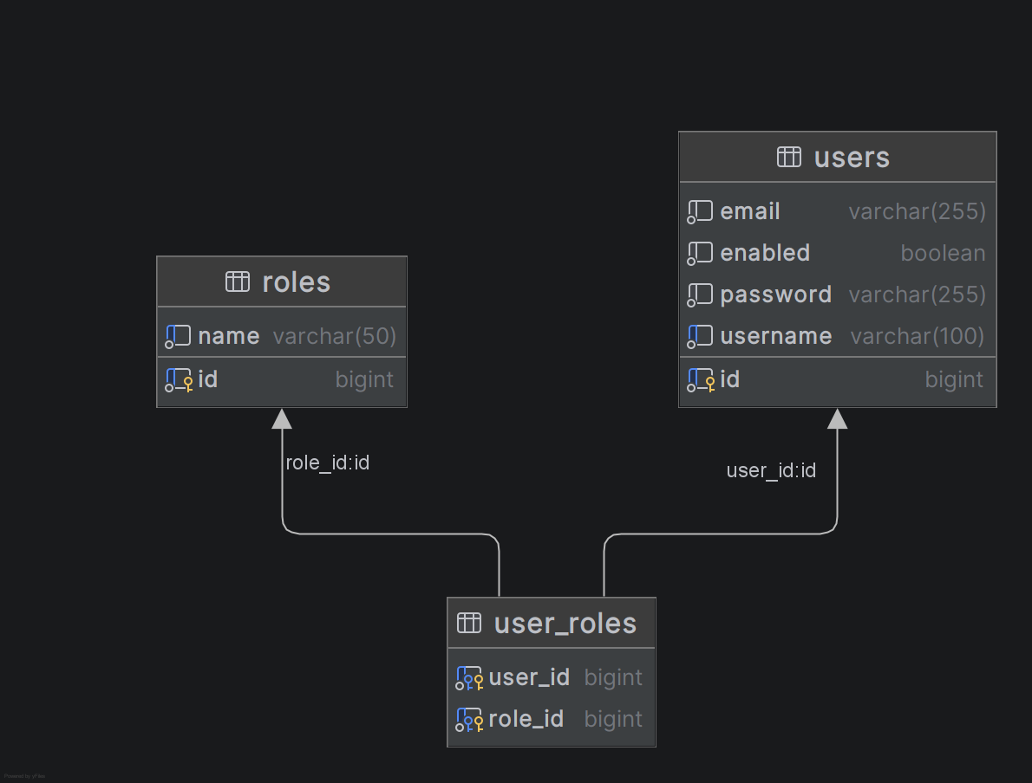
Рисунок 2 – База данных taskboard_auth
Таблица roles содержит поля:
1. id — числовой первичный ключ, назначаемый при вставке строки.
2. name — перечислимое имя роли (ADMIN, MANAGER, EXECUTOR), уникальное в таблице.
Таблица users содержит поля:
1. id — идентификатор учётной записи, далее используемый во всех сервисах как внешний ключ логики.
2. username — уникальное имя входа, ограниченное по длине.
3. password — строка хеша BCrypt, не предназначенная для обратного восстановления.
4. email — адрес почты, участвующий в профиле и уникальности.
5. enabled — признак активности учётной записи.
Связь многие-ко-многим между пользователями и ролями выражена таблицей user_roles с парой внешних ключей на users и roles.
На рисунке 3 показана структура базы taskboard_tasks, принадлежащей сервису задач.
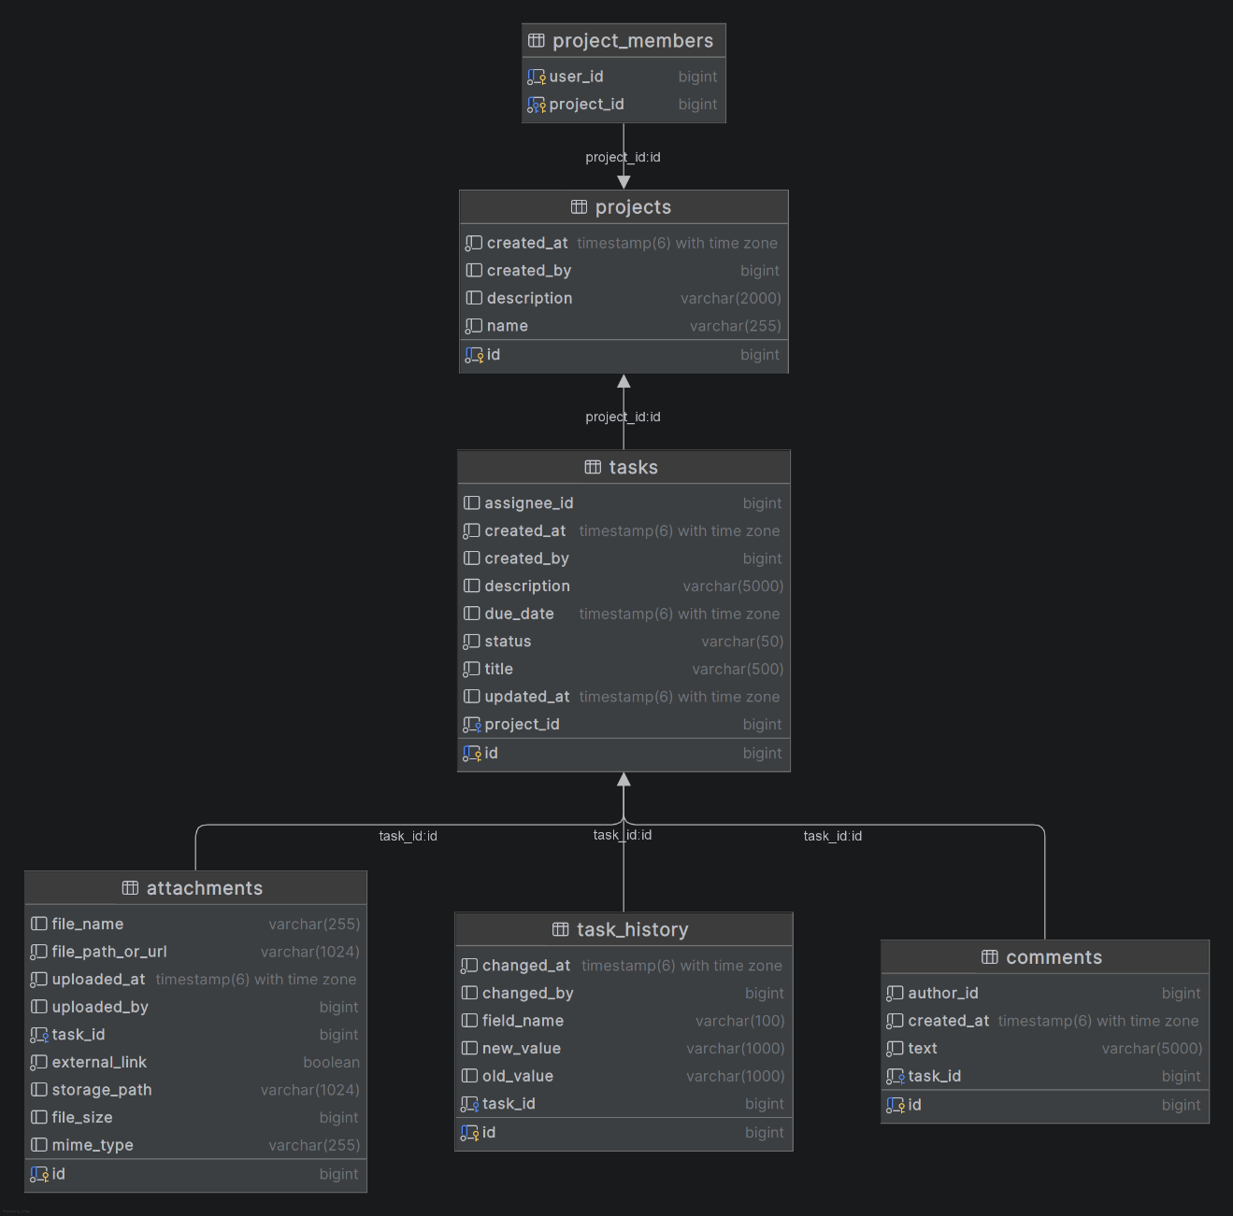
Рисунок 3 – База данных taskboard_tasks
Таблица projects содержит поля:
1. id — числовой первичный ключ, назначаемый при вставке строки.
2. name — наименование проекта, обязательное.
3. description — текстовое описание ограниченной длины, может быть пустым.
4. created_at — момент создания записи в формате UTC.
5. created_by — идентификатор пользователя-автора проекта в терминах сервиса аутентификации.
Таблица project_members фиксирует членство в проекте:
1. project_id — внешний ключ на projects.
2. user_id — идентификатор пользователя из базы taskboard_auth.
Составной первичный ключ по паре полей project_id и user_id не допускает повторного вхождения одного и того же пользователя в один проект.
Таблица tasks содержит поля:
1. id — первичный ключ задачи.
2. title — краткий заголовок.
3. description — развёрнутое описание.
4. status — строковое перечисление стадий жизненного цикла: OPEN, IN_PROGRESS, REVIEW, DONE, CANCELLED.
5. assignee_id — исполнитель или пустое значение, если назначение отсутствует.
6. due_date — контрольный срок, необязательный.
7. created_at, updated_at — временные метки создания и последнего изменения.
8. created_by — автор карточки задачи.
9. project_id — обязательная связь с проектом.
Таблица comments хранит идентификатор, текст, автора (поле user_id), задачу и момент создания. Таблица attachments хранит имя файла для отображения, MIME-тип, размер в байтах, ключ объекта в MinIO, кто загрузил, и ссылку на задачу. Таблица task_history содержит имя изменённого атрибута, предыдущее и новое значение в текстовом виде, время фиксации и инициатора; записи добавляются при штатных операциях изменения задачи и не предназначены для правки с экрана.
На рисунке 4 приведена структура базы taskboard_analytics, используемой сервисом аналитики и уведомлений.

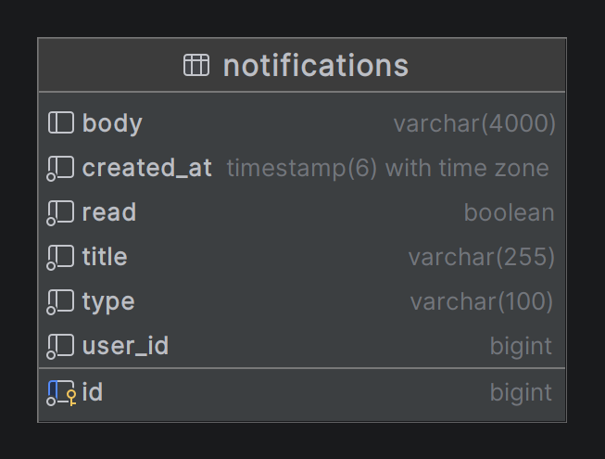
Рисунок 4 – База данных taskboard_analytics
Таблица notifications содержит получателя (поле user_id), строковый тип события, заголовок, развёрнутый текст, признак прочтения и время создания. Отчётные агрегаты в учебном прототипе не материализованы отдельными таблицами: показатели вычисляются запросами к сервису задач и к локальной таблице уведомлений на лету, что снижает риск рассинхронизации копий на этапе MVP.
Распределённая согласованность между базами не оформляется двухфазными транзакциями: если запись задачи прошла, а вызов уведомления временно не удался, в промышленной системе потребовались бы повторные попытки или очередь сообщений; в рамках работы зафиксировано устойчивое выполнение штатных сценариев при исправной сети между контейнерами. Идентификаторы пользователей и проектов согласованы соглашением: везде используются те же целочисленные значения, что выдали auth-service и tasks-service при создании сущностей.

2.4 Сервис аутентификации и управления учётными записями
Сервис auth-service реализован на Spring Boot 3 (версия платформы в родительском POM — 3.2.0) под управлением Java 17. Доступ к данным организован через Spring Data JPA; в учебном контуре схема базы может выравниваться средствами ORM с последующей фиксацией отдельными скриптами при подготовке к эксплуатации. Контроллеры не тащат в себя правила предметной области: они принимают HTTP-запрос, передают работу сервису регистрации или профиля и отдают DTO, не раскрывая детали таблиц.
При регистрации проверяется уникальность имени и почты; пароль до записи в таблицу users проходит через BCrypt. Первый успешно зарегистрированный пользователь получает роль администратора — это упрощает развёртывание пустого стенда без ручной вставки строк в БД. Последующие регистрации по умолчанию получают роль исполнителя; изменение ролей выполняет администратор через отдельную конечную точку API.
Вход по паре логин и пароль сопоставляется с записью в users, проверяется хеш, из набора ролей формируется список имён для включения в JWT. Токен подписывается симметричным ключом HS256; срок жизни и секрет задаются конфигурацией Spring. Отдельный маршрут позволяет проверить валидность токена — это удобно для отладки и для согласования с внешними проверками, хотя основной потребитель проверки — приложения tasks-service и analytics-service в роли серверов ресурсов.
Профиль текущего пользователя читается и обновляется по маршрутам с префиксом /api/auth/me; смена пароля вынесена в отдельную операцию с проверкой текущего пароля и валидацией длины нового. Список пользователей для интерфейса назначения исполнителей и для административной таблицы ролей отдаётся отдельным ресурсом: в ответе присутствуют идентификатор, имя, почта и перечень ролей без раскрытия хеша.
Административное изменение ролей адресовано URI с идентификатором пользователя; доступ к операции ограничен на уровне Spring Security. Auth-service ограничен учётом личности и ролями и не знает о карточках задач: при необходимости тот же модуль можно было бы подключить в другом корпоративном контуре, сохранив формат JWT.
Функционал auth-service в терминах предоставляемых операций:
1. Регистрация учётной записи с валидацией полей и назначением стартовой роли по правилу «первый пользователь — администратор».
2. Аутентификация по логину и паролю с выдачей JWT, содержащего идентификатор и роли.
3. Проверка токена на отдельном маршруте для диагностики и вспомогательных сценариев.
4. Чтение и обновление профиля текущего пользователя; смена пароля с проверкой старого значения.
5. Выдача списка пользователей для клиентских экранов без раскрытия хеша пароля.
6. Изменение набора ролей выбранного пользователя администратором.
Этим исчерпывается зона auth-service: вопрос «допускается ли правка задачи в проекте X» решается в tasks-service по ролям и membership из того же токена.

2.5 Сервис проектов, задач, комментариев, вложений и истории
Tasks-service — это рабочий контур прототипа: проекты, поручения, обсуждения, файлы и журнал правок. Здесь те же Java 17, Spring Boot 3, JPA и Spring Security с JWT из taskboard-common, что и в остальных backend-узлах. Входящий запрос в контроллере сводится к разбору параметров и вызову либо сервиса чтения, либо командного сервиса; правила доступа и ветвления сценария сосредоточены ниже HTTP-слоя, их проще сопровождать и автоматически проверять.
Доступ к данным проектов и задач согласован с ролевой моделью и таблицей участия project_members. Исполнитель с ролью EXECUTOR при запросе списков видит только те проекты, где он записан участником; попытка отфильтровать выдачу по чужому проекту приводит к пустой странице результата, а не к утечке чужих карточек. Администратор и менеджер получают более широкий обзор по правилам, закреплённым в коде проверок. Отдельно проверяется согласованность назначения: если для задачи указан исполнитель, он обязан состоять в том же проекте; иначе API возвращает ошибку с пояснением, которое интерфейс может показать пользователю без дополнительной интерпретации.
Операции над проектами включают создание, изменение, удаление и выборку с учётом прав текущего субъекта. Участники проекта ведутся во вспомогательной сущности: добавление пользователя в проект и исключение из него оформлены отдельными запросами; состав участников не смешивается с полем исполнителя в задаче, хотя логика назначения ими опирается.
Задачи поддерживают полный цикл в терминах учебного прототипа: создание, правка атрибутов, смена статуса, снятие или назначение исполнителя, привязка к проекту, контрольный срок. Списки задач допускают фильтрацию по проекту, статусу и исполнителю, а также постраничный вывод, чтобы не перегружать ответ при росте числа записей. Удаление задачи предусмотрено для штатного ведения бэклога.
Комментарии оформлены как дочерние сущности задачи: просмотр ленты, добавление и удаление собственных записей с проверкой авторства и членства в проекте. Это удерживает обсуждение в контуре той же политики доступа, что и сама карточка.
Вложения хранятся двухкомпонентно: метаданные и ссылка на объект в MinIO лежат в PostgreSQL базы taskboard_tasks, а байты файла — в объектном хранилище. Загрузка идёт через отдельную конечную точку с типом multipart; выдача файла пользователю выполняется через защищённые маршруты скачивания и предпросмотра, чтобы обойти прямой доступ к MinIO из браузера. Удаление вложения согласует запись в базе и объект в хранилище в рамках сценария сервиса. Предпросмотр используется для типов, которые допустимо показать inline, в том числе для изображений и текстовых форматов в объёме реализации.
История изменений задачи накапливается в отдельной таблице: фиксируются имя атрибута, предыдущее и новое значение в текстовом виде, время события и инициатор. Записи порождаются при штатных операциях изменения задачи; ручного редактирования истории с экрана не предусмотрено, что сохраняет трассу для разбора спорных ситуаций и отчётности.
После значимых действий в домене задач сервис инициирует внутреннее обращение к analytics-service для фиксации уведомления у заинтересованных пользователей. Канал защищён общим секретом и не предназначен для вызова из браузера, что отделяет публичный API от межсервисного.
Сводный перечень внешне доступных групп операций tasks-service в терминах предметной области:
1. Ведение проектов: просмотр доступных проектов, создание, обновление, удаление согласно ролям.
2. Управление участниками проекта: просмотр состава, приглашение пользователя, исключение пользователя.
3. Ведение задач: создание, изменение, удаление, фильтрация и постраничный список.
4. Комментарии к задаче: чтение ленты, добавление, удаление с проверкой прав.
5. Вложения: список, загрузка, скачивание, предпросмотр, удаление при сохранении целостности с MinIO.
6. История: выборка последних записей изменений с ограничением объёма выборки.
7. Инициирование служебных уведомлений во внутреннем контуре analytics-service после событий в задачах.

Сервис уведомлений, отчётности и экспорта данных
Analytics-service идёт следом за фиксацией факта в tasks-service: принимает служебные сообщения, складывает персональные уведомления, отдаёт их в браузер, по запросам собирает сводки по данным задач и готовит файл выгрузки. База taskboard_analytics изолирована от таблиц задач; актуальные агрегаты по задачам получают запросами к публичным read-only интерфейсам tasks-service, чтобы не дублировать первичные факты и не вводить вторую запись одной и той же сущности.
Уведомления адресуются конкретному пользователю по числовому идентификатору из JWT. Любая выборка и отметка прочтения выполняется в границах текущего субъекта: просмотреть чужую ленту нельзя. При создании уведомления из внешнего API идентификатор получателя не подставляется из произвольного поля тела запроса недоверенным клиентом — он выводится из контекста аутентификации, что снижает риск подмены адресата.
Для клиента доступны фильтры по признаку прочтения, типу события и текстовому поиску; отдельно поддерживается подсчёт непрочитанных для индикатора в шапке. Отметка прочтения выполняется точечным обновлением записи. Отдельно поднят поток Server-Sent Events: после рукопожатия сервер по мере записи новых строк отдаёт события клиенту, счётчик и лента обновляются без циклического запроса полного списка.
Межсервисное создание уведомления выполняется отдельной конечной точкой и требует заголовок с разделяемым ключом, согласованным в конфигурации обоих сервисов. Тело несёт тип события, заголовок и текст; сопоставление с пользователями выполняет доверенный код на стороне инициатора события в tasks-service.
Отчётная часть опирается на временной интервал с параметрами начала и конца периода. Сводный отчёт даёт обобщённые показатели по задачам за выбранный срез. Разрез по проектам и по исполнителям позволяет сравнить вклад и загрузку без выгрузки сырой таблицы вручную. Экспорт в табличный файл ориентирован на открытие в Excel: кодировка UTF-8 с меткой порядка байтов, русскоязычные заголовки колонок и пригодный для анализа формат даты и времени.
Перечень ключевых функций analytics-service:
1. Хранение и выдача уведомлений с фильтрацией и поиском.
2. Подсчёт непрочитанных и отметка записи прочитанной.
3. Потоковая доставка новых уведомлений по SSE для авторизованного пользователя.
4. Приём внутренних уведомлений от tasks-service по защищённому каналу.
5. Формирование сводного отчёта, отчёта по проектам и отчёта по исполнителям за период.
6. Выгрузка отчёта в CSV для последующей обработки в табличном редакторе.

Веб-клиент: маршруты, состояние, взаимодействие с API
Клиентская часть прототипа — одностраничное приложение на React 18 со сборкой Vite и маршрутизацией React Router. Vite ускоряет пересборку при правках, Router разносит экраны по модулям без лишней связности. Обращения к трём backend-сервисам выполняются с браузера по HTTP; адреса API в режиме разработки задаются переменными среды сборщика и согласуются с портами контейнеров, а проверка подлинности запросов опирается на JWT в заголовке Authorization.
После входа пользователь попадает на панель обзора с краткими показателями и переходами в основные разделы. Раздел проектов поддерживает создание и редактирование карточек, просмотр списка и переход к деталям выбранного проекта. На странице проекта отображаются задачи этого проекта, фильтры, форма новой задачи и блок управления участниками для ролей, которым это разрешено; состав участников подгружается и обновляется без перезагрузки всего приложения.
Самостоятельный раздел задач даёт единый список с фильтрами по проекту, статусу и исполнителю; отсюда же создаются новые поручения. Карточка задачи объединяет редактирование полей, ленту комментариев, сетку вложений с предпросмотром и журнал изменений; при выборе исполнителя список кандидатов ограничен участниками проекта, что совпадает с проверкой на сервере.
Раздел аналитики оформлен в той же визуальной системе, что и профиль: выделенный верхний блок с ключевыми числами, выбор периода и быстрые пресеты длительности, переключаемые представления распределения статусов, блок динамики относительно предыдущего интервала той же длины, рейтинги проектов и исполнителей, кнопка выгрузки CSV. Раздел уведомлений реализует ленту с фильтрами по прочитанности и типу, текстовым поиском по содержимому, развёртыванием записи для чтения полного текста и массовой отметкой прочитанными; при раскрытии записи она может быть помечена прочитанной для согласования с серверной моделью.
Профиль отображает данные учётной записи и форму смены пароля. Для администратора добавлен сворачиваемый блок управления ролями: список пользователей подгружается при первом раскрытии, поддерживаются поиск по имени и почте и постраничный просмотр при большом числе записей. Экраны входа и регистрации завершают набор маршрутов открытой части.
На уровне взаимодействия с пользователем применены проверки полей форм до отправки, всплывающие сообщения об успехе и ошибке, состояния-заглушки на время запросов и адаптивная верхняя навигация с мобильным меню. Счётчик непрочитанных уведомлений в шапке сочетается с периодическим опросом и подпиской на SSE, чтобы данные не устаревали при длительной работе с интерфейсом.
Локальная проверка логики вынесена в unit-тесты на движке Vitest совместно с Testing Library там, где это даёт устойчивый эффект без избыточной имитации DOM. Скриншоты основных экранов входят в иллюстративные материалы к работе и приводятся в разделе, посвящённом демонстрации интерфейса.
Функциональные возможности клиента в сжатом виде:
1. Регистрация, аутентификация и сохранение сессии с использованием JWT.
2. Обзорная панель и навигация по разделам приложения.
3. Работа с проектами и участниками, переход к задачам в контексте проекта.
4. Общий реестр задач с фильтрацией и созданием поручений.
5. Детальная карточка задачи с комментариями, файлами и историей.
6. Аналитика по периоду с графическими представлениями и выгрузкой CSV.
7. Лента уведомлений с фильтрами и операциями прочтения.
8. Профиль, смена пароля и административное назначение ролей в пределах полномочий.

Контейнеризация, конфигурирование окружения и журналирование
Развёртывание прототипа автоматизировано средствами Docker и Docker Compose: каждый backend-сервис получает собственный контейнер приложения и отдельный контейнер PostgreSQL; объектное хранилище MinIO поднимается отдельным сервисом. На ноутбуке разработчика поднимается тот же набор контейнеров, что и при показе работы; отдельно ставить PostgreSQL на хост не требуется. Сборка образов для tasks-service и analytics-service выполняется с контекстом корня репозитория, чтобы в образ попадал общий модуль taskboard-common.
Порты публикации на хост вынесены в переменные окружения: при отсутствии переопределений auth-service доступен на 8081, tasks-service на 8082, analytics-service на 8083, экземпляры PostgreSQL занимают соседние порты 5432–5434, MinIO — 9000 и консоль управления на 9001. Для устранения коллизий с ранее заданными в сеансе значениями в репозитории приведён файл с фиксированными значениями по умолчанию, который можно передать композеру явно. Секреты JWT, пароли баз, ключи доступа к MinIO и внутренний ключ уведомлений задаются через окружение; в корне проекта поставляется пример заполнения, рабочий файл с секретами не включается в систему контроля версий.
Клиент Vite в режиме разработки использует собственный файл с базовыми URL API на локальные порты сервисов, чтобы разработчик мог не копировать настройки вручную при стандартном сценарии. При необходимости нестандартных адресов предусмотрено локальное переопределение без изменения общих шаблонов.
Журналирование backend-узлов настроено на запись в файлы с ротацией в каталоге logs с разделением по имени сервиса. В запись включаются идентификатор запроса для сквозной трассировки, идентификатор пользователя при наличии аутентификации, метод и путь, код ответа и длительность обработки. Уровень детализации задаётся параметром окружения. Для ускорения разбора инцидентов в корне репозитория имеется вспомогательный сценарий на PowerShell, позволяющий просматривать хвост файлов, следить за потоком в реальном времени и отбирать строки по идентификатору запроса или пользователя.
Конфигурация CORS на tasks-service и analytics-service согласована с раздельным происхождением фронтенда и API в учебной среде: браузеру разрешено обращаться к серверам с origin dev-сервера Vite при условии предъявления действительного JWT на защищённых маршрутах.

Тестирование и конвейер непрерывной интеграции
Качество проверяют и модульные, и интеграционные тесты backend на Maven и JUnit. Auth-service собирают и гоняют отдельной командой; tasks-service, analytics-service и jar taskboard-common — одним проходом реактора, как в CI, чтобы общая библиотека оказалась в classpath потребителей до старта тестов.
На стороне клиента unit-тесты запускаются командой npm run test во фронтенд-каталоге и покрывают устойчивые к автоматизации фрагменты: утилиты разбора данных уведомлений, хуки пагинации и сопутствующую логику без тяжёлого e2e-контура. End-to-end сценарии на Playwright [9] проверяют сквозной пользовательский поток в браузере против поднятого стека Docker Compose и dev-сервера Vite; в прогоне задаются базовый URL интерфейса и базовые адреса API, чтобы сценарии не зависели от жёстко прошитых портов хоста вне согласованного окружения.
Локальный сводный сценарий на PowerShell объединяет прогон backend, при полном режиме — установку зависимостей фронтенда и unit-тесты, а при необходимости — подготовку изолированного compose-стека и e2e. Скрипт контролирует код возврата Maven, наличие признаков сбоя в журнале сборки и итоговые счётчики тестов по отчёту Surefire, чтобы не принять частично упавший прогон за успешный. Результаты и детальные журналы складываются в подкаталог logs с меткой времени запуска, что облегчает разбор регрессий.
Конвейер непрерывной интеграции на GitHub Actions [10] разбит на две последовательные задачи. Сначала на средстве выполнения с Ubuntu поднимается Java 17, кэшируются зависимости Maven, выполняются тесты auth-service и затем совместный прогон tasks-service с analytics-service и общим модулем. После успешного завершения backend-задачи запускается вторая: устанавливается Node.js, поднимается docker compose up с пересборкой образов, во фронтенде выполняются npm install и Vitest, устанавливается Chromium для Playwright, в фоне стартует dev-сервер с прослушиванием на всех интерфейсах, ожидается готовность порта 3000, затем выполняется npm run test:e2e с переменными окружения, указывающими базовый URL приложения и префиксы API трёх сервисов. При сбое прикладывается журнал фронтенд-сервера для анализа.
На виртуальной машине GitHub Actions без предварительной ручной настройки выполняется тот же сценарий, что проверялся у автора; это отсекает часть регрессий по контракту API и по базовому пользовательскому проходу до слияния в основную ветку.

РЕЗУЛЬТАТ РАБОТЫ

3.1 Описание стенда и фрагмент Docker Compose
Рабочий стенд MVP поднимается из корня репозитория командой docker compose up с пересборкой образов. В полном файле объявлены три экземпляра PostgreSQL (по одному на каждый backend), сервис auth-service, объектное хранилище MinIO, а также tasks-service и analytics-service с общим секретом JWT и отдельным ключом для внутренних уведомлений. Порты и пароли задаются через переменные окружения с разумными значениями по умолчанию; при коллизии портов на хосте используется поставляемый файл docker.defaults.env. Клиент React в режиме разработки запускается отдельно и обращается к API по локальным адресам, согласованным с Compose.
На листинге 1 показаны фрагменты minio, tasks-service и analytics-service и объявление томов; остальные сервисы объявлены в том же файле аналогично и связаны через depends_on и имя сети по умолчанию Compose.
Листинг 1 – Фрагмент docker-compose.yml (MinIO, прикладные сервисы и тома)
minio:
image: minio/minio:latest
command: server /data --console-address ":9001"
environment:
MINIO_ROOT_USER: ${MINIO_ACCESS_KEY:-minioadmin}
MINIO_ROOT_PASSWORD: ${MINIO_SECRET_KEY:-minioadmin}
ports:
- "${MINIO_PORT:-9000}:9000"
- "${MINIO_CONSOLE_PORT:-9001}:9001"
volumes:
- minio_data:/data

tasks-service:
build:
context: .
dockerfile: tasks-service/Dockerfile
ports:
- "${TASKS_SERVICE_PORT:-8082}:8082"
volumes:
- ./logs/tasks-service:/app/logs
environment:
POSTGRES_HOST: postgres-tasks
POSTGRES_PORT: 5432
POSTGRES_DB: ${POSTGRES_TASKS_DB:-taskboard_tasks}
POSTGRES_USER: ${POSTGRES_TASKS_USER:-postgres}
POSTGRES_PASSWORD: ${POSTGRES_TASKS_PASSWORD:-postgres}
JWT_SECRET: ${JWT_SECRET:-taskboard-auth-secret-key-min-256-bits-for-hs256}
ANALYTICS_BASE_URL: http://analytics-service:8083
NOTIFICATIONS_INTERNAL_KEY: ${NOTIFICATIONS_INTERNAL_KEY:-taskboard-internal-key}
MINIO_ENDPOINT: http://minio:9000
MINIO_ACCESS_KEY: ${MINIO_ACCESS_KEY:-minioadmin}
MINIO_SECRET_KEY: ${MINIO_SECRET_KEY:-minioadmin}
MINIO_BUCKET: ${MINIO_BUCKET:-taskboard-attachments}
LOG_FILE: /app/logs/tasks-service.log
LOG_LEVEL: ${LOG_LEVEL:-INFO}
depends_on:
postgres-tasks:
condition: service_healthy
minio:
condition: service_started

analytics-service:
build:
context: .
dockerfile: analytics-service/Dockerfile
ports:
- "${ANALYTICS_SERVICE_PORT:-8083}:8083"
volumes:
- ./logs/analytics-service:/app/logs
environment:
POSTGRES_HOST: postgres-analytics
POSTGRES_PORT: 5432
POSTGRES_DB: ${POSTGRES_ANALYTICS_DB:-taskboard_analytics}
POSTGRES_USER: ${POSTGRES_ANALYTICS_USER:-postgres}
POSTGRES_PASSWORD: ${POSTGRES_ANALYTICS_PASSWORD:-postgres}
JWT_SECRET: ${JWT_SECRET:-taskboard-auth-secret-key-min-256-bits-for-hs256}
NOTIFICATIONS_INTERNAL_KEY: ${NOTIFICATIONS_INTERNAL_KEY:-taskboard-internal-key}
TASKS_BASE_URL: http://tasks-service:8082
AUTH_BASE_URL: http://auth-service:8081
LOG_FILE: /app/logs/analytics-service.log
LOG_LEVEL: ${LOG_LEVEL:-INFO}
depends_on:
postgres-analytics:
condition: service_healthy

volumes:
pg_auth_data:
pg_tasks_data:
pg_analytics_data:
minio_data:
Здесь видно, что tasks-service знает внутренний HTTP-адрес analytics-service для вызова API уведомлений, а также параметры подключения к MinIO и PostgreSQL; analytics-service, в свою очередь, может обращаться к задачам и к сервису учётных записей для отчётности. Журналы монтируются в каталог logs на хосте, что упрощает разбор инцидентов без входа в контейнер.

3.2 Контроллер проектов и делегирование прикладным сервисам
В сервисе задач HTTP-слой сведён к маршрутам Spring MVC [11]: проверки членства в проекте, валидация DTO и транзакции сосредоточены в ProjectQueryService и ProjectCommandService. Контроллер остаётся «тонким» и удобен для сопоставления с таблицей маршрутов в документации API.
Листинг 2 – Класс ProjectController (фрагмент)
@RestController
@RequestMapping("/api/projects")
@RequiredArgsConstructor
public class ProjectController {

private final ProjectQueryService projectQueryService;
private final ProjectCommandService projectCommandService;

@GetMapping
public List<Project> list(Authentication auth) {
return projectQueryService.list(auth);
}

@GetMapping("/{id}")
public ResponseEntity<Project> get(@PathVariable Long id, Authentication auth) {
return projectQueryService.get(id, auth);
}

@PostMapping
public ResponseEntity<Project> create(@Valid @RequestBody ProjectWriteDto dto, Authentication auth) {
return projectCommandService.create(dto, auth);
}
}
Остальные методы контроллера (изменение, удаление, состав участников) построены по той же схеме: аннотация маршрута, извлечение идентификаторов из URI и делегирование сервису команды или запроса.

3.3 Ограничение выборки задач для роли исполнителя
Роль EXECUTOR в учебном прототипе сопоставлена с правилом видимости: исполнитель получает задачи только тех проектов, где он записан в project_members. При запросе списка с фильтром по проекту, к которому пользователь не относится, возвращается пустая страница результатов, чтобы не подсказывать наличие чужих данных.
Листинг 3 – Метод listTasks в TaskQueryService (фрагмент)
public ResponseEntity<?> listTasks(Long projectId,
Task.TaskStatus status,
Long assigneeId,
int page,
int size,
Authentication auth) {
Long userId = RoleAuthorization.userId(auth);
boolean isExecutor = RoleAuthorization.isExecutor(auth);
var pageable = PageRequest.of(page, size);

if (isExecutor) {
List<Long> allowedProjectIds = projectMemberRepository.findProjectIdsByUserId(userId);
if (allowedProjectIds == null || allowedProjectIds.isEmpty()) {
return ResponseEntity.ok(Page.empty(pageable));
}

if (projectId != null) {
if (!allowedProjectIds.contains(projectId)) {
return ResponseEntity.ok(Page.empty(pageable));
}
Page<Task> result = taskRepository.findByProjectAndFilters(projectId, status, assigneeId, pageable);
return ResponseEntity.ok(result);
}

Page<Task> result = taskRepository.findByProjectIdsAndFilters(allowedProjectIds, status, assigneeId, pageable);
return ResponseEntity.ok(result);
}

if (projectId != null) {
Page<Task> result = taskRepository.findByProjectAndFilters(projectId, status, assigneeId, pageable);
return ResponseEntity.ok(result);
}
if (assigneeId != null) {
return ResponseEntity.ok(taskRepository.findByAssigneeId(assigneeId));
}
return ResponseEntity.ok(taskRepository.findAll(pageable));
}
Для менеджера и администратора ветка isExecutor не срабатывает, и выборка следует общим фильтрам либо полному постраничному списку.

Внутренний вызов создания уведомления в сервисе аналитики
Публичное API уведомлений ожидает JWT пользователя; межсервисный приём событий из tasks-service вынесен на отдельный путь с проверкой заголовка X-Internal-Key. Значение ключа совпадает с переменной NOTIFICATIONS_INTERNAL_KEY в обоих сервисах и не передаётся в браузер.
Листинг 4 – Приём внутреннего уведомления в NotificationController
@PostMapping("/internal")
public ResponseEntity<NotificationDto> createInternalWithKey(
@RequestHeader(value = "X-Internal-Key", required = false) String headerKey,
@RequestBody NotificationDto dto) {
if (headerKey == null || !headerKey.equals(internalKey)) {
return ResponseEntity.status(401).build();
}
return notificationApplicationService.createInternal(dto);
}
Так разделяются доверенный канал между сервисами и пользовательские запросы; при неверном или отсутствующем ключе клиент получает ответ 401 без тела.

3.5 Файл конвейера непрерывной интеграции
В репозитории настроен workflow GitHub Actions: сначала изолированно гоняются тесты auth-service, затем совместная сборка tasks-service, analytics-service и модуля taskboard-common; после успеха поднимается Compose, ставятся зависимости фронтенда, выполняются Vitest и e2e на Playwright против поднятого стека и dev-сервера Vite.
Листинг 5 – Фрагмент .github/workflows/ci.yml
name: CI

on:
push:
pull_request:

env:
FORCE_JAVASCRIPT_ACTIONS_TO_NODE24: "true"

jobs:
backend-tests:
runs-on: ubuntu-latest
steps:
- uses: actions/checkout@v5

- name: Set up Java 17
uses: actions/setup-java@v5
with:
distribution: temurin
java-version: "17"
cache: maven

- name: Auth service tests
working-directory: auth-service
run: mvn -B test

- name: Tasks + analytics (includes taskboard-common)
run: mvn -B -pl tasks-service,analytics-service -am test

e2e:
runs-on: ubuntu-latest
needs: backend-tests
steps:
- uses: actions/checkout@v5

- name: Set up Node
uses: actions/setup-node@v5
with:
node-version: "20"
cache: npm
cache-dependency-path: frontend/package-lock.json

- name: Start services (Docker Compose)
run: docker compose up -d --build

- name: Install frontend deps
working-directory: frontend
run: npm install

- name: Frontend unit tests (Vitest)
working-directory: frontend
run: npm run test

- name: Install Playwright browsers
working-directory: frontend
run: npx playwright install --with-deps chromium

- name: Start frontend
working-directory: frontend
run: nohup npm run dev -- --host 0.0.0.0 --port 3000 >/tmp/frontend.log 2>&1 &

- name: Wait for frontend
run: |
for i in {1..60}; do
curl -fsS http://localhost:3000 >/dev/null && exit 0
sleep 2
done
echo "Frontend did not start"; cat /tmp/frontend.log; exit 1

- name: Run e2e tests
working-directory: frontend
env:
E2E_BASE_URL: http://localhost:3000
E2E_AUTH_API: http://localhost:8081/api/auth
E2E_TASKS_API: http://localhost:8082/api
E2E_ANALYTICS_API: http://localhost:8083/api
run: npm run test:e2e
Ключевой смысл — воспроизводимость: новый участник или проверяющий получают тот же порядок шагов, что и виртуальная машина CI, если выполняют команды из сценария локально.

3.6 Выводы
По совокупности листингов видно, что прототип закрепляет архитектурные решения второй главы на уровне инфраструктуры и кода: границы сервисов отражены в отдельных контейнерах и базах, разграничение ролей — в сервисном слое выборки задач, межсервисное взаимодействие — во внутреннем маршруте с ключом, качество — в разнесённых задачах Maven и e2e-контуре. Сопоставление с техническим заданием подтверждает закрытие основного функционального контура MVP; ограничения остаются теми же, что обсуждались во введении и в разделе про безопасность: один хост Docker без кластера, отсутствие распределённых транзакций между БД, без двухфакторной аутентификации и без нагрузочного тестирования. Направления развития — оркестрация уровня Kubernetes [12] при необходимости отказоустойчивости, брокер или очередь для согласованности уведомлений, расширение аутентификации и предметных функций задач и отчётности — логично продолжают заложенную декомпозицию без переписывания системы в монолит.

ЗАКЛЮЧЕНИЕ
В ходе выпускной квалификационной работы разработан и описан прототип микросервисного веб-приложения для учёта проектов и задач внутри организации. Реализованы три backend-сервиса на Spring Boot с раздельными базами PostgreSQL, хранение вложений в MinIO, веб-клиент на React и Vite, сценарий развёртывания через Docker Compose, журналирование и конвейер непрерывной интеграции с модульными, интеграционными и сквозными проверками. Достигнута цель работы — работоспособный MVP с ролевым доступом, цепочкой поручений, комментариями и файлами, уведомлениями и аналитикой с выгрузкой отчёта. Практическая ценность решения в том, что в одном прототипе собран рабочий набор функций для совместной работы с проектами и задачами: роли пользователей, комментарии, вложения с хранением файлов в MinIO, уведомления, аналитика и выгрузка отчёта в CSV. Систему можно развернуть на своей инфраструктуре, не привязываясь к внешнему облачному сервису, а разнесение логики по микросервисам с отдельными базами данных облегчает дальнейшее развитие: правки в одном узле не затягивают за собой весь комплекс. Запуск стенда по Docker Compose, журналы запросов и автоматические тесты с прогоном в CI помогают быстрее находить ошибки при доработках и удобнее переводить учебный прототип в опытную эксплуатацию.

СПИСОК ИСПОЛЬЗОВАННЫХ ИСТОЧНИКОВ
- Фаулер М. Микросервисы. Паттерны разработки и рефакторинга. — СПб.: Питер, 2020.
- Fielding R. Architectural Styles and the Design of Network-based Software Architectures: диссертация. — UC Irvine, 2000 — URL: https://www.ics.uci.edu/~fielding/pubs/dissertation/top.htm (дата обращения 28.03.2026).
- Набор официальной документации Spring Boot 3 и Spring Security — URL: https://docs.spring.io/spring-boot/reference/index.html; https://docs.spring.io/spring-security/reference/index.html (дата обращения 08.03.2026).
- Документация MinIO — URL: https://min.io/docs/minio/linux/index.html (дата обращения 27.03.2026).
- Документация React 18 — URL: https://react.dev (дата обращения 15.03.2026).
- Обзор сетей и оркестрации контейнеров Docker Compose — URL: https://docs.docker.com/compose/ (дата обращения 02.04.2026).
- Спецификация JSON Web Token (RFC 7519) — URL: https://www.rfc-editor.org/rfc/rfc7519 (дата обращения 19.03.2026).
- Документация PostgreSQL 16 — URL: https://www.postgresql.org/docs/16/ (дата обращения 25.03.2026). Документация Playwright — URL: https://playwright.dev (дата обращения 05.04.2026).
- Документация Vitest — URL: https://vitest.dev (дата обращения 06.04.2026).
- Документация GitHub Actions — URL: https://docs.github.com/actions (дата обращения 04.04.2026).
- Документация Spring Framework: веб-подсистема Servlet и Spring MVC — URL: https://docs.spring.io/spring-framework/reference/web/webmvc.html (дата обращения 09.04.2026).
- Документация Kubernetes — URL: https://kubernetes.io/docs/ (дата обращения 12.04.2026).

ПРИЛОЖЕНИЕ

